**MA TRẬN PHÍM 4*4**

**( Matrix Keyboard 4*4)**

1. Giới thiệu:

* Bàn phím ma trận là tổ hợp của các nút nhấn đơn, được kết nối với nhau theo các hàng và các cột.
* Ma trận phím 4x4 gồm có 16 nút bấm được sắp xếp theo ma trận 4 hàng, 4 cột. Các nút bấm trong cùng một hàng và một cột được nối với nhau, vì vậy ma trận phím 4x4 sẽ có tổng cộng 8 ngõ ra.

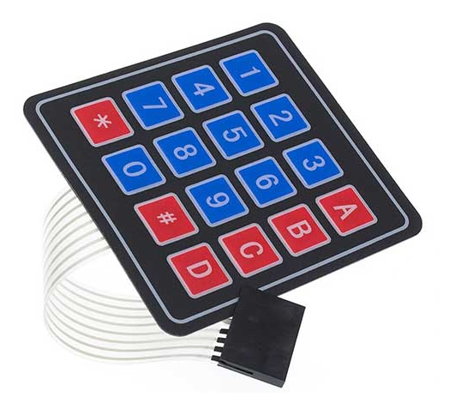

1. Cấu tạo

Sơ đồ nguyên lý

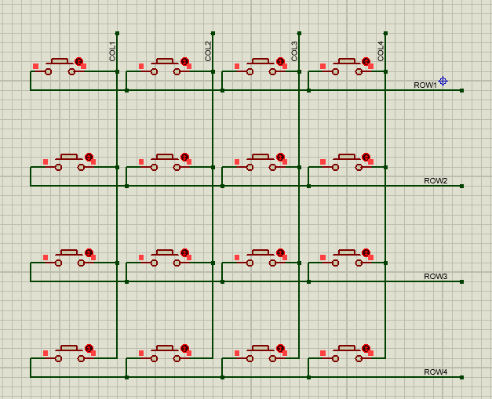

Mô phỏng ( Proteus):

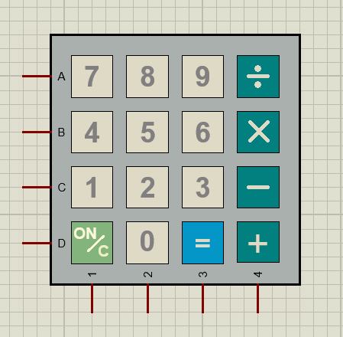

Linh kiện thực tế:

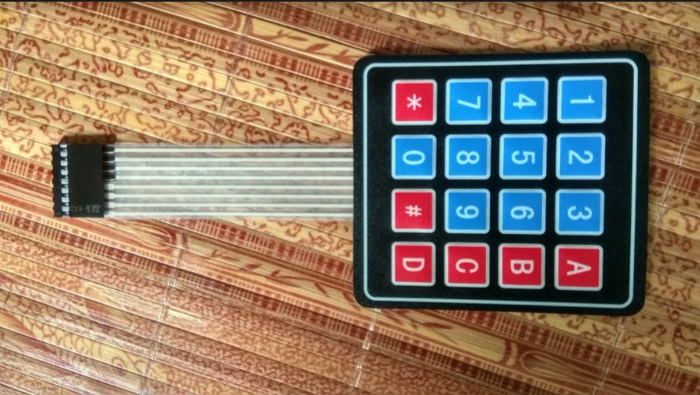

1. Nguyên lý hoạt động của ma trận phím

Để giao tiếp được với ma trận phím 4x4, chúng ta dùng phương pháp "Quét" để kiểm tra xem nút nào được bấm, cụ thể cách quét như sau (quét theo cột):

* + - Các chân ***P1.0, P1.1, P1.2, P1.3*** (các hàng) được thiết lập là các chân INPUT, còn lại các ***chân P1.4, P1.5, P1.6, P1.7*** (các cột) là các chân ***OUTPUT*** (ở mức logic ‘0’).

Giả sử phím “ 7 ” được bấm:

Cho ***COL1 = 0, COL2 = COL3 = COL4 = 1***, kiểm tra trạng thái của các hàng nếu : ***ROW1 = ROW2 = ROW3 = ROW4 = 1*** kết luận không có nút được bấm trên ***COL1***

Cho ***COL2 = 0, COL1 = COL3 = COL4 = 1***, kiểm tra trạng thái của các hàng nếu ***ROW1 = ROW2 = ROW3 = ROWC =1***, kết luận có nút nào được bấm trên ***COL2***

Cho ***COL3 = 0, COL1 = COL2 = COL4 =1,***  kiểm tra trạng thái của các hàng nếu ***ROW1 = ROW2 = ROW4 = 1, ROW3 =0***, kết luận phím ***“ 7 ”*** được bấm trên ***COL3***

Cho ***COL4 = 0, COL1 = COL2 = COL3 =1,***  kiểm tra trạng thái của các hàng nếu ***ROW1 = ROW2 = ROW3 = ROW4 =1***, kết luận không phím nào được nhấn trên ***COL4***

1. Thuật toán quét ma trận phím.

int keypass**()**

**{** // Hàm quét ma trận phím

int key **=** **-**1**;**

COL1 **=** 0**;** // Cho cột 1 về mức "0"

**if** **(**ROW1 **==** 0**)** key **=** 1**;** // Nếu hàng 1 ở mức "0",phím "1" được nhấn

**if** **(**ROW2 **==** 0**)** key **=** 4**;** // Nếu hàng 2 ở mức "0",phím "4" được nhấn

**if** **(**ROW3 **==** 0**)** key **=** 7**;** // Nếu hàng 3 ở mức "0",phím "7" được nhấn

**if** **(**ROW4 **==** 0**)** key **=** 10**;** // Nếu hàng 4 ở mức "0",phím "*" được nhấn

COL1 **=** 1**;** // Cho cột 1 về mức "1"

COL2 **=** 0**;** // Cho cột 2 về mức "0"

**if** **(**ROW1 **==** 0**)** key **=** 2**;** // Nếu hàng 1 ở mức "0",phím "2" được nhấn

**if** **(**ROW2 **==** 0**)** key **=** 5**;** // Nếu hàng 2 ở mức "0",phím "5" được nhấn

**if** **(**ROW3 **==** 0**)** key **=** 8**;** // Nếu hàng 3 ở mức "0",phím "8" được nhấn

**if** **(**ROW4 **==** 0**)** key **=** 0**;** // Nếu hàng 4 ở mức "0",phím "0" được nhấn

COL2 **=** 1**;** // Cho cột 2 về mức "1"

COL3 **=** 0**;**

**if** **(**ROW1 **==** 0**)** key **=** 3**;**

**if** **(**ROW2 **==** 0**)** key **=** 6**;**

**if** **(**ROW3 **==** 0**)** key **=** 9**;**

**if** **(**ROW4 **==** 0**)** key **=** 12**;**

COL3 **=** 1**;**

COL4 **=** 0**;**

**if** **(**ROW1 **==** 0**)** key **=** 13**;**

**if** **(**ROW2 **==** 0**)** key **=** 14**;**

**if** **(**ROW3 **==** 0**)** key **=** 15**;**

**if** **(**ROW4 **==** 0**)** key **=** 16**;**

COL4 **=** 1**;**

**return** key // Hàm được trả về giá trị của key

**}**